**باسمه تعالی**

**راهنمای فوری مراجعان کتابخانه مرکزی**

**مراجعان محترم با توجه به تماسهای مکرر در روزهای جاری توجه شما را به نکات ذیل جهت دستیابی به منابع دیجیتال کتابخانه مرکزی(پایان نامه، کتاب دیجیتال و مقالات)جلب می کنیم. لطفا در صورت بروز مشکل اقدامات زیر را انجام دهید.**

نخست از وصل بودن اینترنت خود اطمینان حاصل کنید. توجه داشته باشید گاهی اوقات از طریق کو شی موبایل برخی سامانه ها باز نمی شوند. به این منظور از PC استفاده کنید.

در ابتدا برای جستجو، به آدرس centlib.uswr.ac.ir مراجعه نمایید. و در صفحه اصلی در جعبه جستجو و یا از طریق تب "درگاه های جستجو" به جستجوی منابع بپردازید. در **قسمت پایین صفحه پورتال**، در تب راهنما، **راهنماهای عضویت، ثبت نام و جست و جو** قرار داده شده است که در صورت نیاز می توانید از آنها استفاده نمایید. توجه داشته باشید ثبت نام دو نوع است.

الف) ثبت نام در پورتال، به این منظور نیاز نیست حتما عضو کتابخانه مرکزی باشید. در این حالت با پرداخت 350000 هزار ریال می توانید عضو کتابخانه دیجیتال شده و از منابع دیجیتال استفاده کنید. شایان ذکر است با توجه به راه اندازی نرم افزار جدید کتابخانه ای آذرسا و عدم تکمیل فرایند انتقال اطلاعات این بخش از پورتال فعلا با آدرس قدیم dlib.uswr.ac.ir میسر است.

ب) عضویت در کتابخانه مرکزی که مشمول اعضا محترم دانشگاه علوم بهزیستی و توانبخشی(دانشجو، هیات علمی، پرسنل) است.

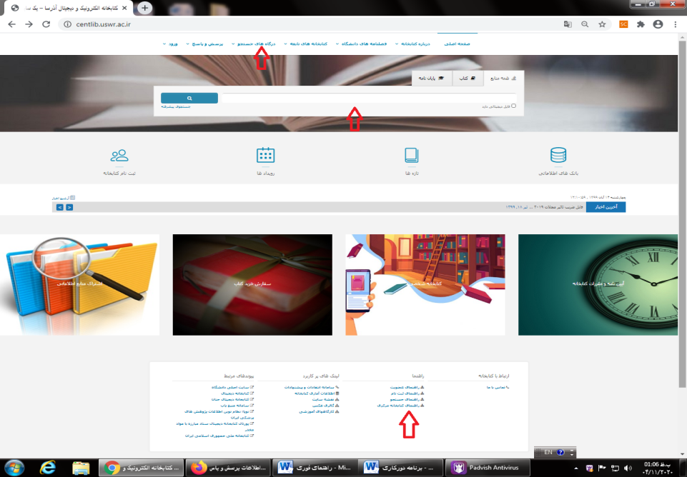

بنابراین برای پرداخت اینترنتی و دانلود پایان نامه ها و سایر منابع دیجیتال کتابخانه، لازم است همچنان به آدرس پورتال قدیم کتابخانه dlib.uswr.ac.ir مراجعه کنید؛ ولی این نکته را نیز مورد توجه قرار دهید که منابع جدید کتابخانه، در پورتال قدیم بارگذاری نمی شود.

دسترسی به بانکهای اطلاعاتی از طریق کتابخانه دیجیتال با آدرس diglib.uswr.ac.ir ممکن است.

یک راه دیگر دسترسی آفلاین به منابع دیجیتالی کتابخانه، استفاده از نرم افزار کتابخانه دیجیتال پیام حنان با آدرس dl.uswr.ac.ir می­باشد.

در صورتی که با مراجعه به آدرس های مذکور، موفق به دریافت منابع خود نشدید، برای برطرف کردن مشکل، به آدرس dlib.uswr.ac.ir ، در قسمت پایین صفحه، تب "**لینک های مرتبط**"، "**پرسش از کتابدار**" مراجعه نمایید و سوال خود را مطرح کنید. سوال شما حداکثر ظرف مدت یک ساعت پاسخ داده خواهد شد. در صورتی که در مدت مقرر پاسخی دریافت نکردید، با شماره های کتابخانه 22180072 و 22180075 تماس حاصل نمایید. شایان ذکر است کارشناسان اطلاع رسانی حتی در ایام پاندمی **همه روزه** در محل کتابخانه حضور دارند.

در صورت عدم دسترسی به بانکهای اطلاعاتی با استفاده از VPN دانشگاه، مشکل خود را به آدرس ایمیل [noc@uswr.ac.ir](mailto:noc@uswr.ac.ir) ارسال نمایید.

با آرزوی سلامتی

تیم فعال در کتابخانه مرکزی